Муниципальное бюджетное дошкольное образовательное учреждение № 79 г. Липецка

Сценарий рождественского утренника
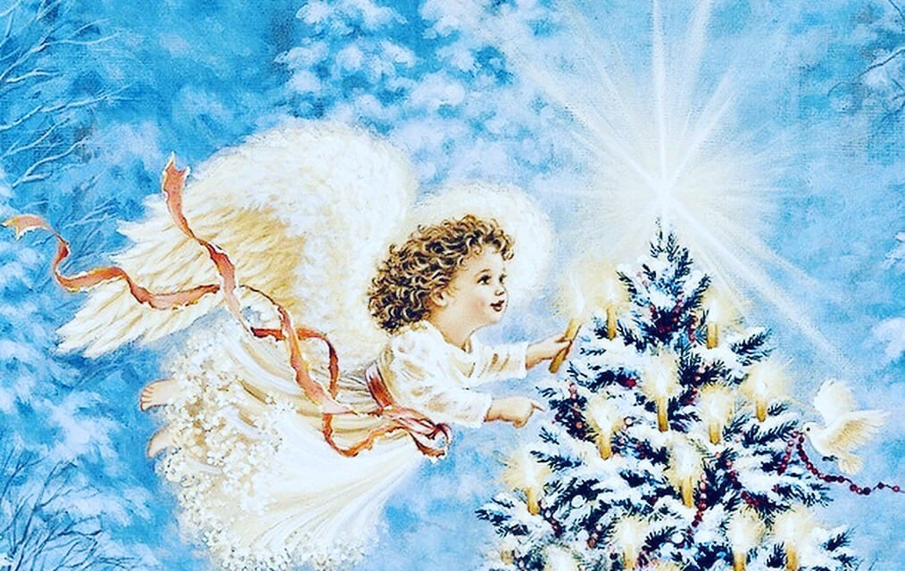

Музыкальный руководитель
Хаврошкина Т.Л.
Преподаватель православной культуры
Свешникова Л.В.

Рождество
Дети стоят полукругом
1 ребенок: Пусть в январе бушует вьюга,
Пусть в январе трещит мороз,
Тепло и радостно поздравим мы друг друга,
Ведь родился Иисус Христос!
Все: С Рождеством Христовым!
Ведущая: Давайте вспомним события великой Рождественской
ночи и все, что ей предшествовало.
2 ребенок: Светлый Ангел – добрый вестник,
Деве весть несет сквозь тишь:
«Неневестная Невеста, сына Божьего родишь!»
3 ребенок: Время ей родить – Иосиф
В Вифлием Её ведет.
Там в пещере, в бедных яслях
Первый кров Христос найдет.
4 ребенок: Богородица с любовью
На дитя своё глядит.
Как ягненок на соломе
Царь могущественный спит.
5 ребенок: Славят Ангелы рожденье
Сына Господа – Творца.
Пастухи внимают пенью
И трепещут их сердца.
6 ребенок: В небесах звезда живая.
Тайны необычный знак.
Свет её в ночи мерцая
Трем волхвам – надежный знак.
7 ребенок: Издалека наблюдают,
За сиянием глядят
Путь сам Бог им освящает –
К небесам прикован взгляд.
8 ребенок: На земле Господь родился,
Чтобы небо нам узреть,
Потому давайте вместе
Рождество Христово петь.

Песня «Рождество»
Ведущая: Праздник Рождества торжественный и радостный.
С трепетом ждем мы его прихода все и взрослые, и дети, и даже звери в лесу. Как? Об этом нам расскажет рождественская сказка.
Сказка «Теремок»
Ведущая: Рождественскую сказку,
Мы поведаем сейчас.
Все садитесь по удобней,
Начинаем свой рассказ.
Выходят два ребенка.
1 ребенок: В зимнем платье русский лес.
Полон сказок и чудес.
Мы с тобой в него войдем,
На поляночку прейдем.
2 ребенок: На полянке теремок.
Он не низок, не высок.
В нем живут лесные звери,
На замке не держат двери.
1 ребенок: Праздника все дружно ждут
В доме создают уют.
2 ребенок: Все готовят, убирают.
Варят, моют и стирают.
В доме чисто быть должно.
Так везде заведено.
Уходят. Появляются жители теремка.
Мышка: Пирожков я напекла,
Пряников, печенья.
Будет всем вам к столу,
Чудо – угощенье.
Ёж: Я грибочков насолил,
Яблок сладких насушил
Хватит, мышь, тебе забот
К пирогам свари компот.
Заяц: Если есть морковь, капуста,
Значит, на столе не пусто
Сделаем морковный сок.
А капусту в пирожок.

Медведь: Ночью этой спать я не смогу.
Я вам тоже помогу.
Ягоды и мед несу,
Собирал я их в лесу.
Меду сладкого, густого,
Словно солнце золотого.
Я бочонок вам принес.
С ним не страшен и мороз.
Волк: А я рыбки наловил.
Целый день её удил.
Будет праздник на дворе,
Будет рыбка на столе.
Лиса: Никто не сидел без дела
Все друг другу помогали,
Елку Рождественскую украшали.
Выстраиваются у елки.
Мышка: Мы украсим елочку яркою звездой,
Еж: Оплетем мы елочку нитью золотой.
Заяц: Как красив на елочке праздничный наряд.
Медведь: На её иголочках огоньки горят.
Волк: А на сердце радостно, весело, светло.
Лиса: Нам сегодня радостно.
Все: Рождество пришло!
Хоровод у ёлки.
Уходят герои сказки.
Ведущая: Дети тоже готовились к Рождеству. Учили стихи.
Стихи.
Ведущая: Встречая Рождество, мы дарим друг другу подарки. Но с
радостью ждем подарков и от… кого?
Все: Деда Мороза.
Приходит Дед Мороз.
Д. Мороз: Здравствуйте, взрослые и детишки, девчонки и
мальчишки!
Вся земля в снежинках, ярких и искристых.
Веточки деревьев - в пухе серебристом.
Звонкие синички по ветвям порхают.
Христа – Бога славят, звонко распевают.
Снег голубоватый, розовый, лиловый.
Нынче праздник чудный – Рождество Христово!

Ведущая: Добрый дед Мороз любит детишек – шалунишек.
Особенно любит играть: ловить и догонять.

Игра с дедом Морозом.
Ведущая: Дедушка, валенки у тебя больно хороши, если сможешь, попляши.
Пляска Деда Мороза.
Танец снежинок.
Ребенок: Наш любимый, долгожданный,
Добрый дедушка Мороз,
В этот вечер лучезарный
Ты подарки нам принес?

Дед Мороз: Много в мешке я подарков принес.
Ведь праздник сегодня –
Родился Христос!
Поэтому подарок вам будет мой –
Поверьте совсем не простой – не земной!

Достает ангелочков.
Вы знаете, ангелы в небе высоком живут
Ангелы эти пусть вам принесут:
Радость, удачу, смиренье,
А самое главное – веру в наше спасенье!

Раздает подарки, уходит.

Ведущая: Из морозной паутинки на окошке кружева.
Вьются белые снежинки в дни Христова Рождества.
А за ними в след идет под напевы вьюговые –
Православный Новый год!

Поздравление с Рождеством и Новым годом - отца Александра.

